Actividad 1. Instalacion Sevidor LAMP



Tejera Santana Adoney
Actividad N.º 1 – 2ºA DAW
Curso 2024/2025

Sumario
1.1 Instalación Servidor Web - APACHE 3
1. Instalación del servidor web Apache desde la terminal de Ubuntu 3
Se instala apache 3
2. Comprobación del funcionamiento del servidor Web desde la terminal y desde el navegador. 4
Se comprueba su estado y si esta funcionando 4
Se comprueba también en el navegador 5
3. Cambiar el puerto por el que escucha el servidor Web al puerto 85. 6
Se cambia el puerto 6
4. Comprobar acceso al servidor Web desde el navegador del equipo principal. 7
1.2 Instalación SGBD- MySQL 8
1. Instalación de MySQL. 8
Se instala mysql 8
2. Configurar MySQL. 8
Se debe ejecutar este comando para que se configuren algunos ajustes que agregan seguridad a la base de datos 9
3. Crear un usuario que se llame alumnodaw con contraseña 2daw 9
Se abre la terminal de mariaDB y se crea al usuario. Posteriormente se da todos los privilegios. 10
4. Acceder desde el terminal a MySQL con el usuario que creaste antes. 11
Se prueba el acceso con el nuevo usuario 11
1.3 Instalación PHP 11
1. Instalación PHP 11
Se instala php 12
2. Comprobar que está instalado PHP desde terminal y hacer una prueba de funcionamiento. 13
Se comprueba que php se encuentra en funcionamiento 13
Se prueba que php funciona con un archivo de prueba 13
3. Comprobar que está integrado PHP con Apache (Servidor Web). 14
Se utilizará el mismo archivo de prueba anterior, pero esta vez se abrirá en el navegador, con el servidor de apache 14
4. Configurar PHP y aplicar cambios. 14
Se configura la zona horaria 14
Se configura el reporte de errores 15
Finalmente se recarga apache 15
5. Comprobar con alguna web escrita en PHP que opera correctamente (p.e. calculadora.php de ETS) 16
Despues de descargar y mover el archivo de calculadora a /var/www/html, se puede comprobar que todo funciona correctamente 16

1.1 Instalación Servidor Web - APACHE

1. Instalación del servidor web Apache desde la terminal de Ubuntu

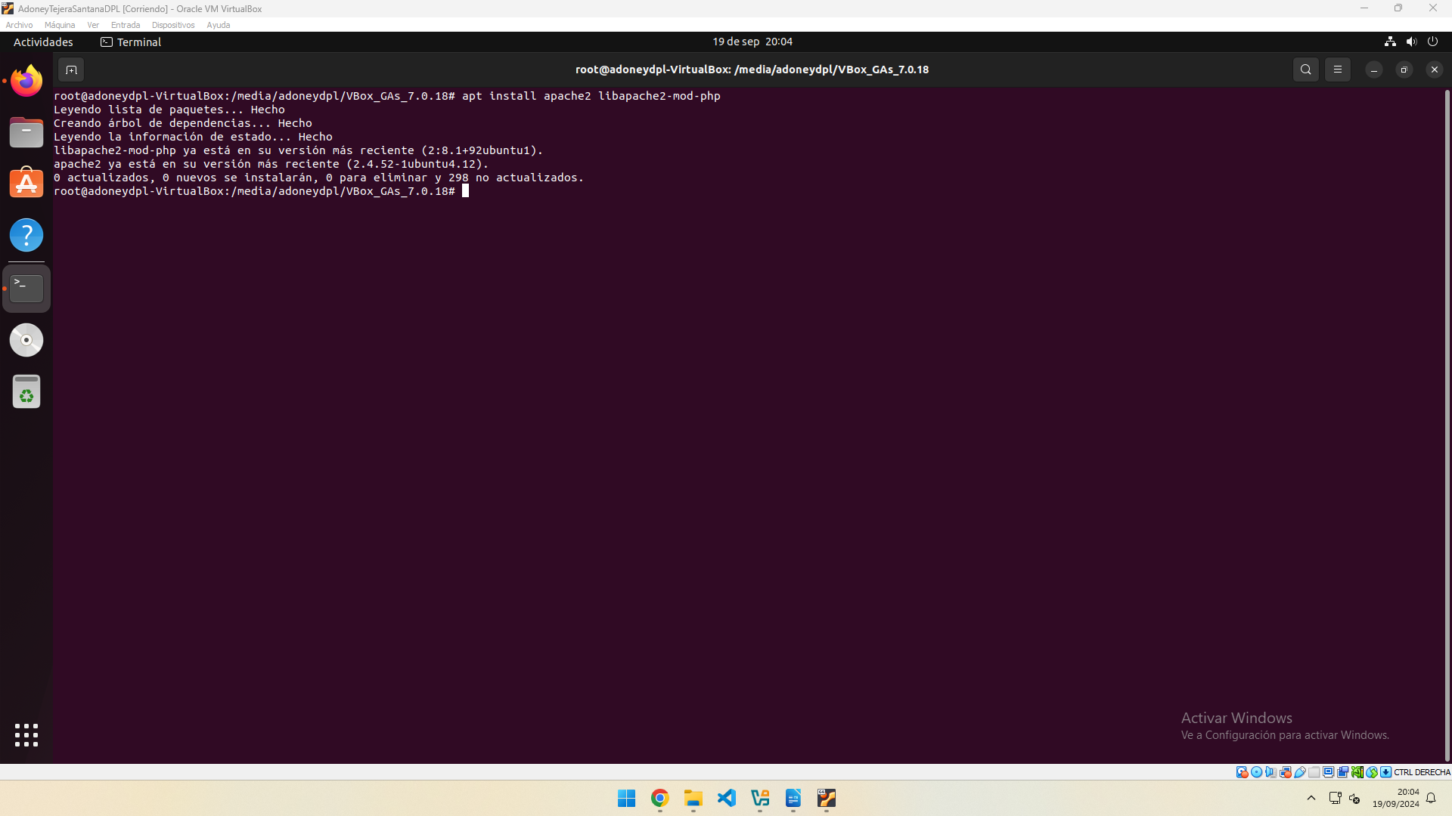
Se instala apache

2. Comprobación del funcionamiento del servidor Web desde la terminal y desde el navegador.

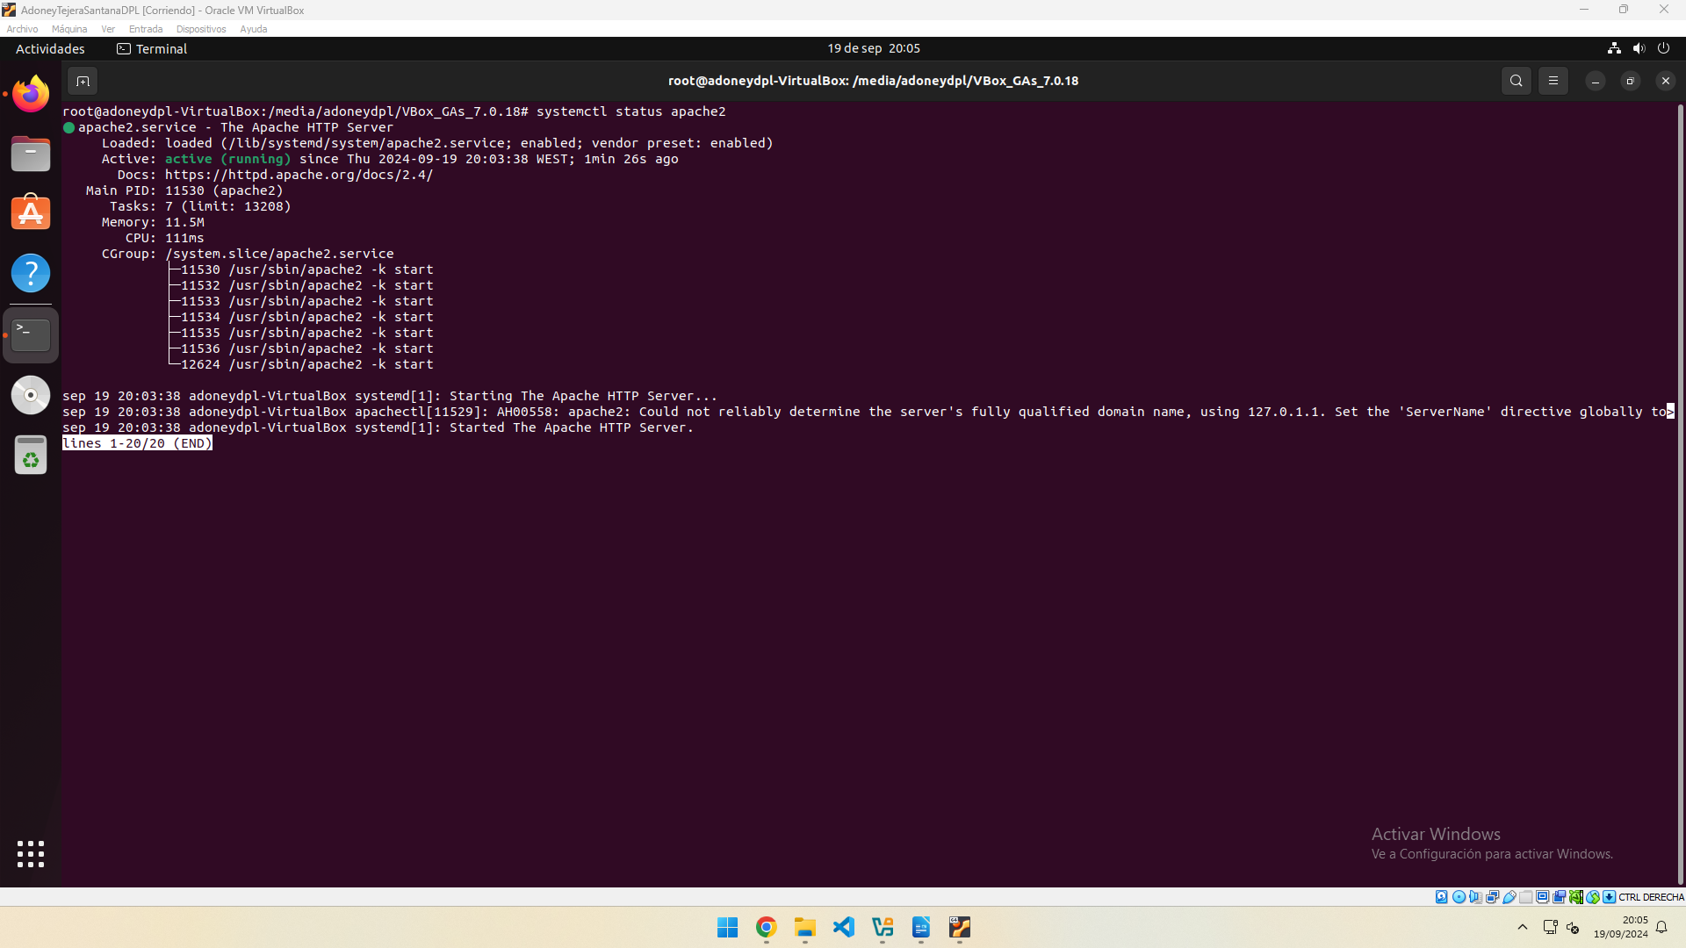
Se comprueba su estado y si esta funcionando

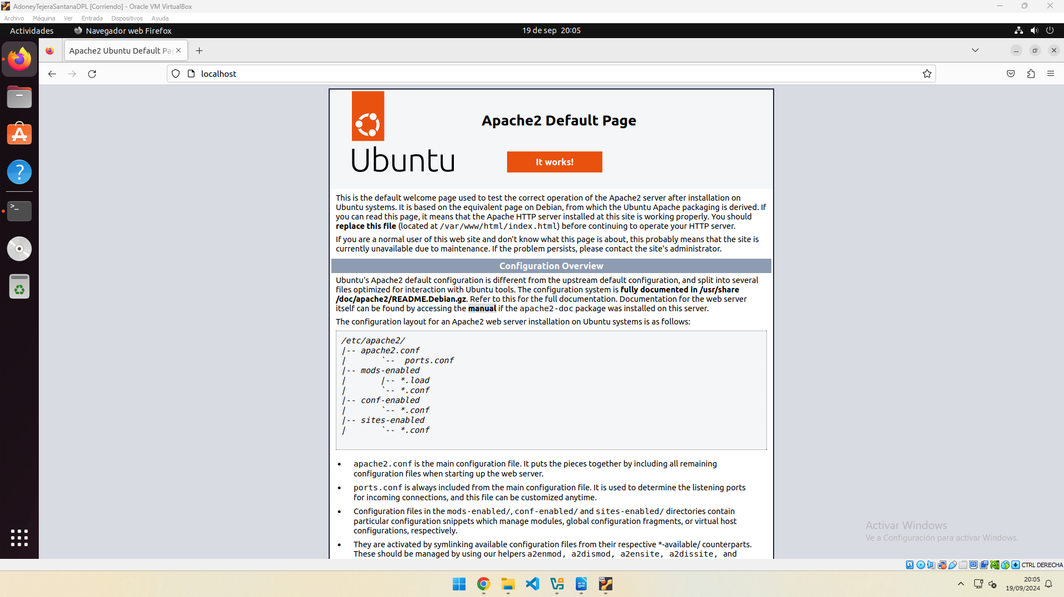
Se comprueba también en el navegador

3. Cambiar el puerto por el que escucha el servidor Web al puerto 85.

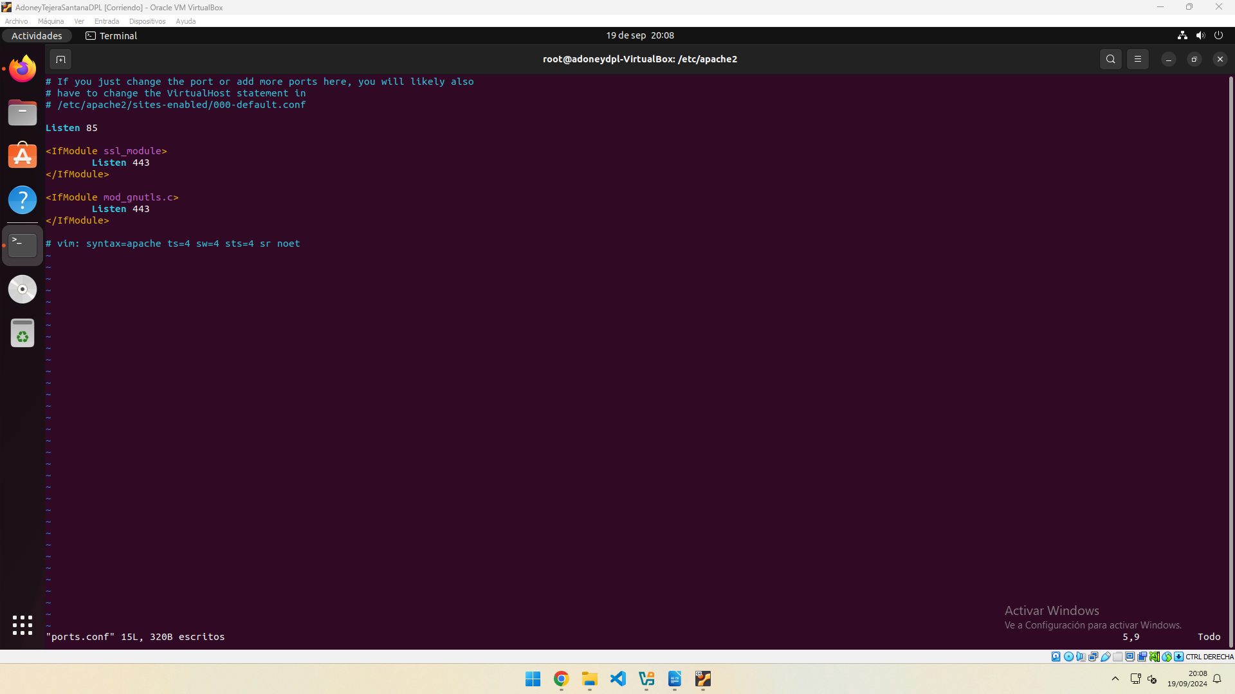
Se cambia el puerto

4. Comprobar acceso al servidor Web desde el navegador del equipo principal.
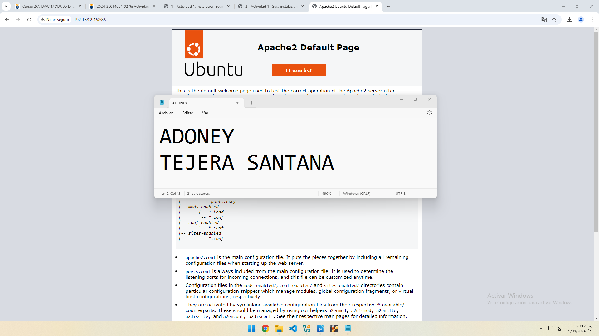
Se comprueba el acceso desde el PC principal, comprobando que haya cambiado el puerto.

1.2 Instalación SGBD- MySQL

1. Instalación de MySQL.

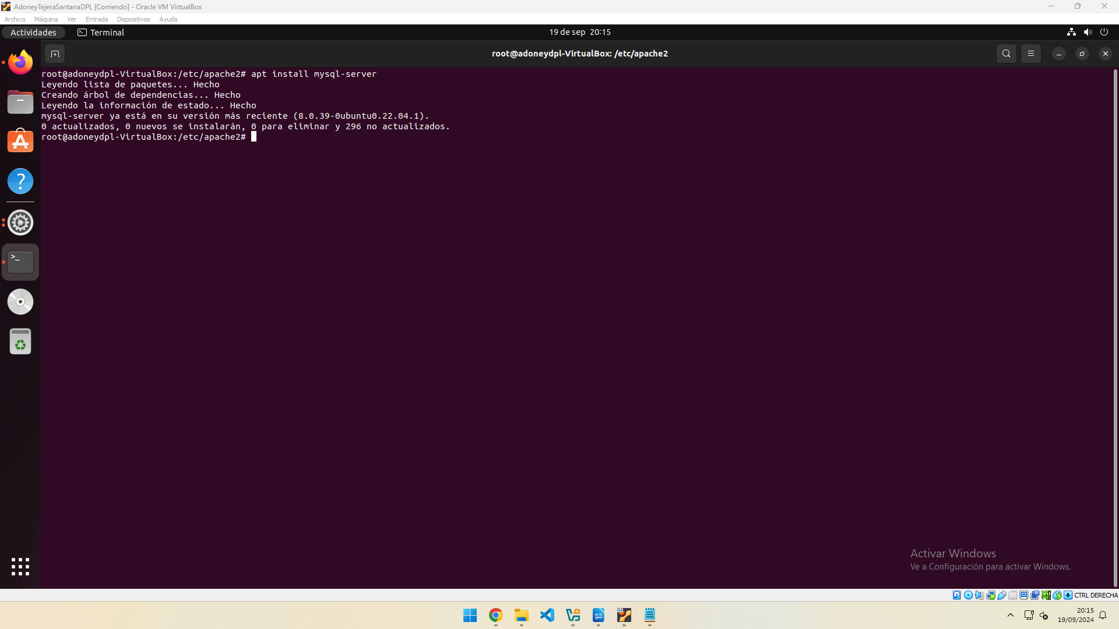
Se instala mysql

2. Configurar MySQL.

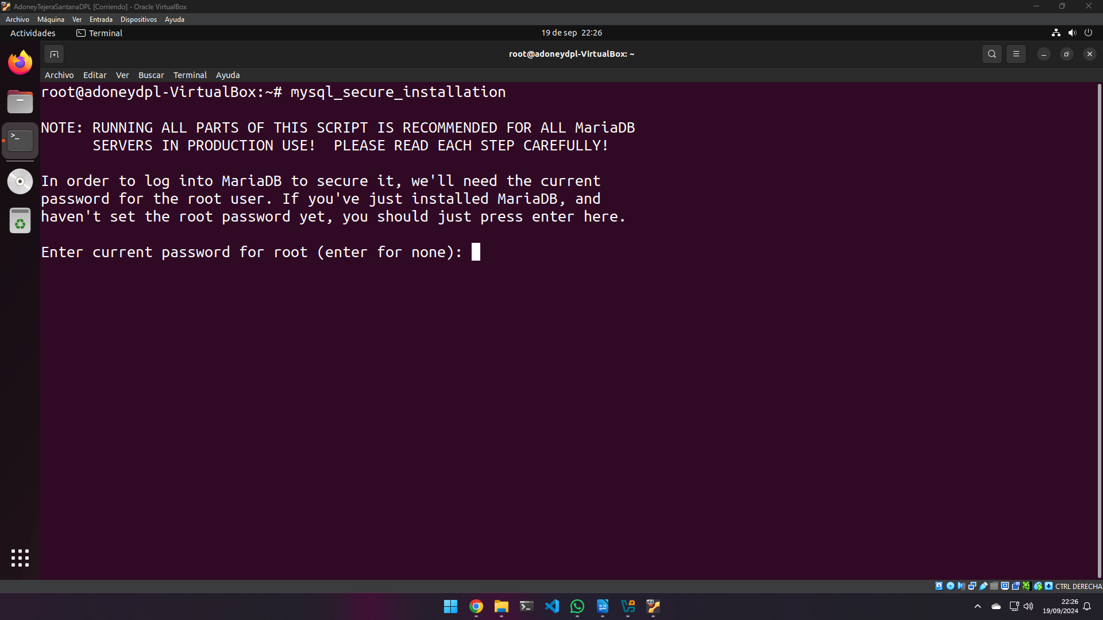
Se debe ejecutar este comando para que se configuren algunos ajustes que agregan seguridad a la base de datos

3. Crear un usuario que se llame alumnodaw con contraseña 2daw

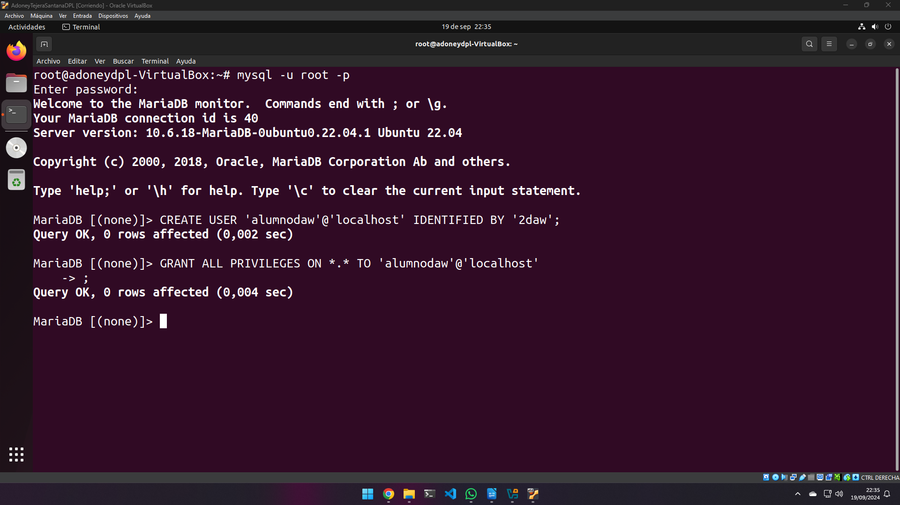
Se abre la terminal de mariaDB y se crea al usuario. Posteriormente se da todos los privilegios.

4. Acceder desde el terminal a MySQL con el usuario que creaste antes.

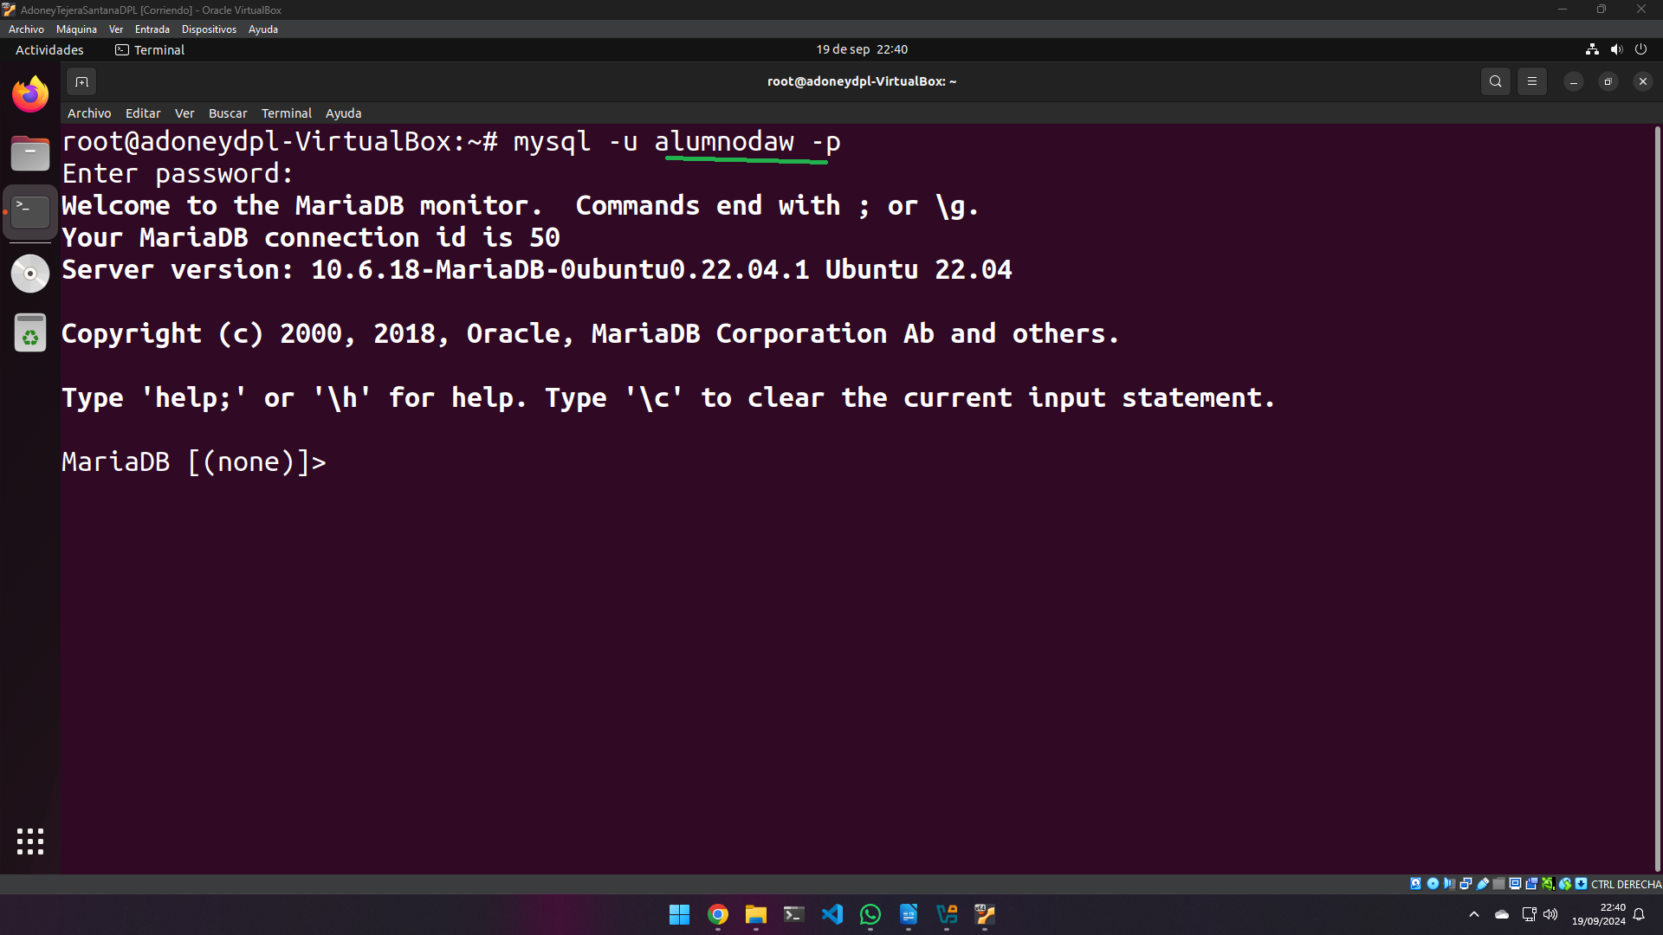
Se prueba el acceso con el nuevo usuario

1.3 Instalación PHP

1. Instalación PHP

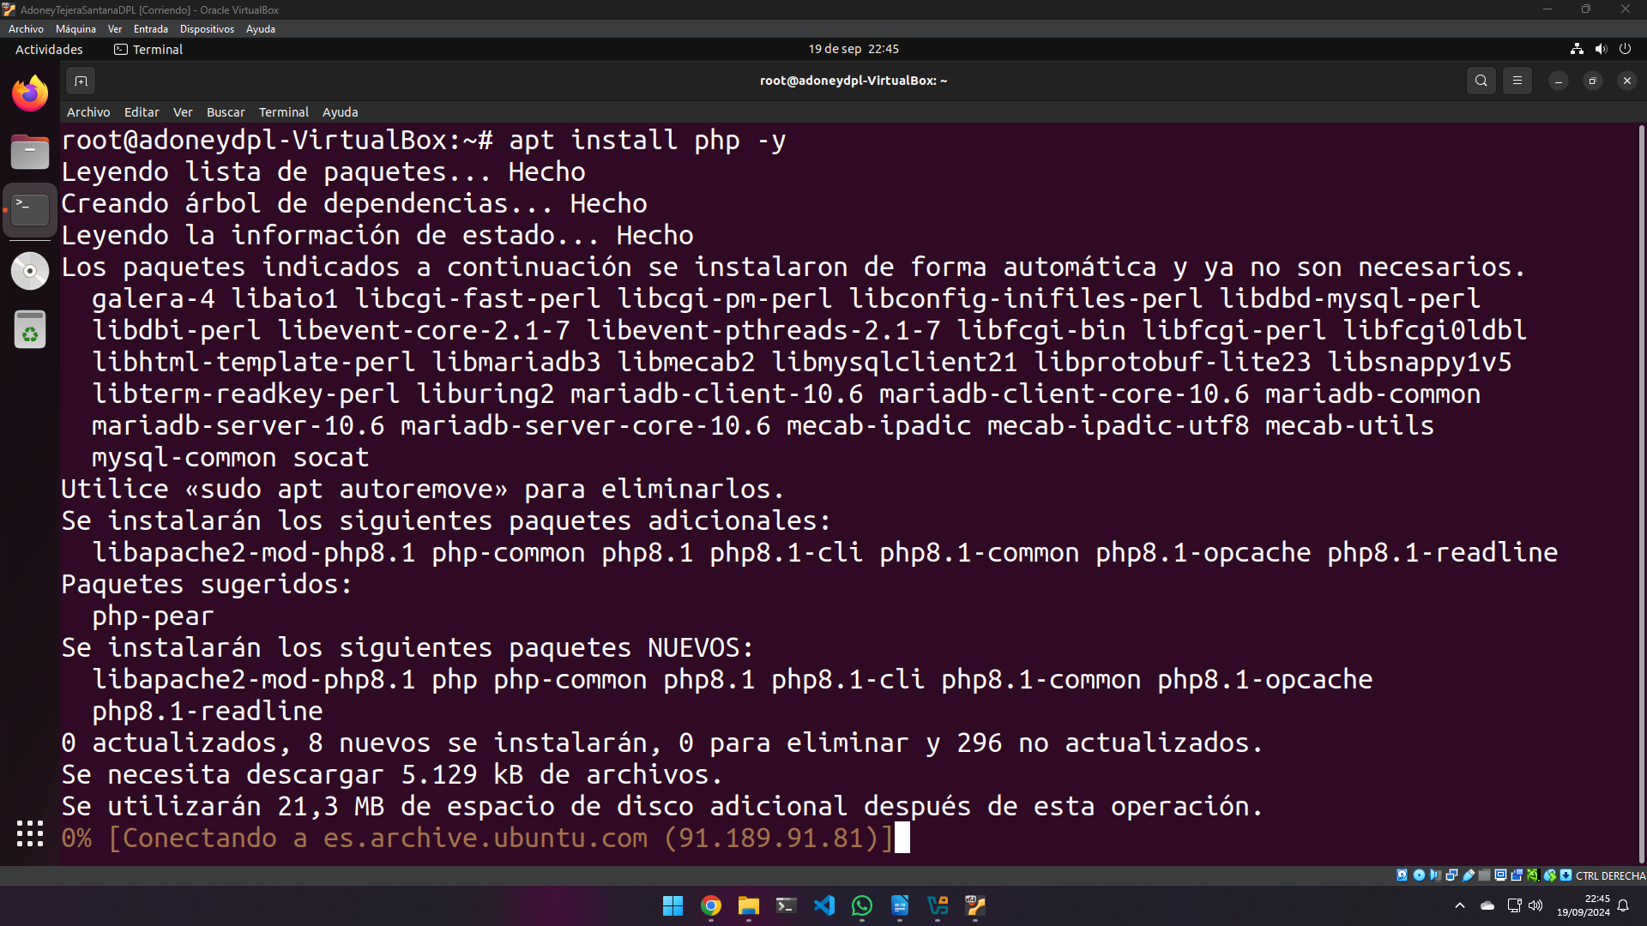
Se instala php

2. Comprobar que está instalado PHP desde terminal y hacer una prueba de funcionamiento.

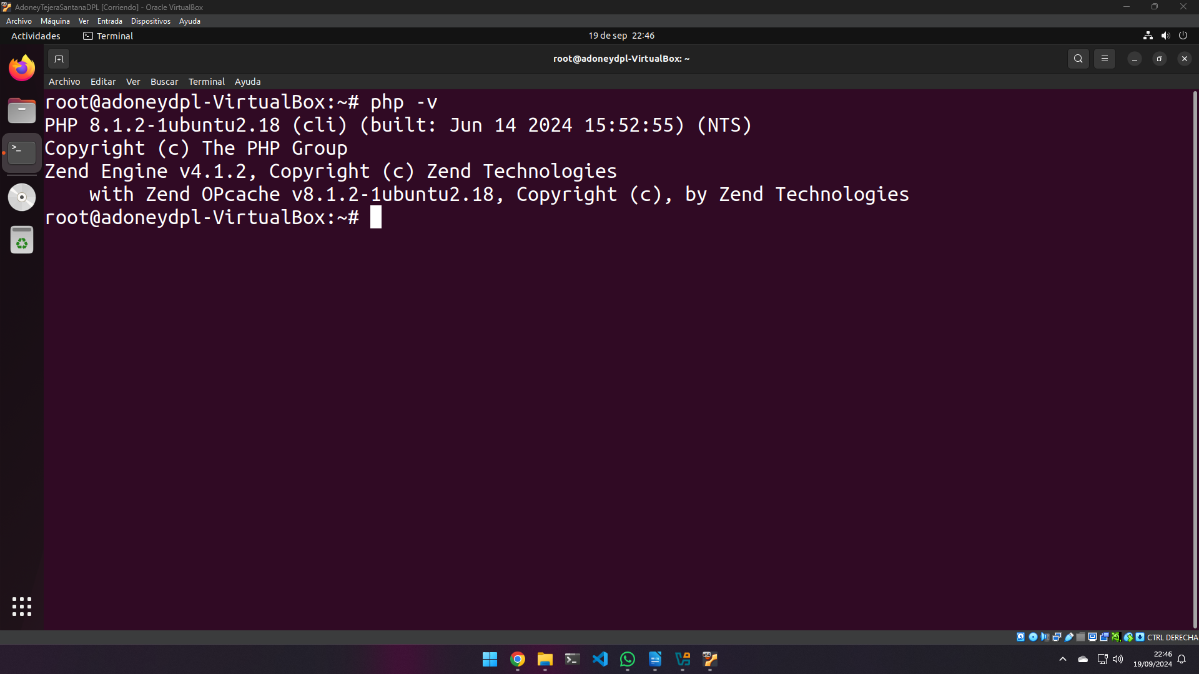
Se comprueba que php se encuentra en funcionamiento

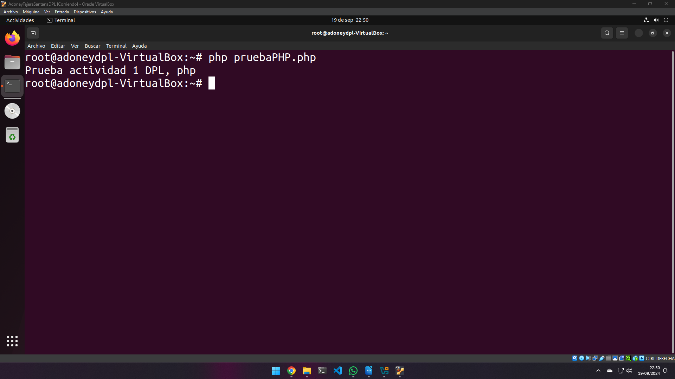
Se prueba que php funciona con un archivo de prueba

3. Comprobar que está integrado PHP con Apache (Servidor Web).

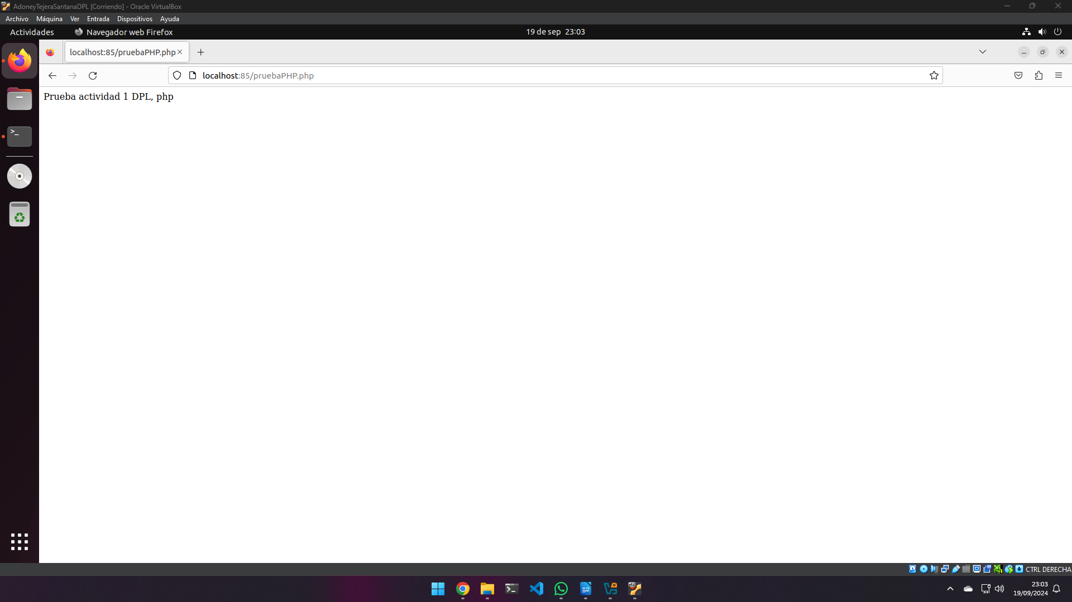
Se utilizará el mismo archivo de prueba anterior, pero esta vez se abrirá en el navegador, con el servidor de apache

4. Configurar PHP y aplicar cambios.

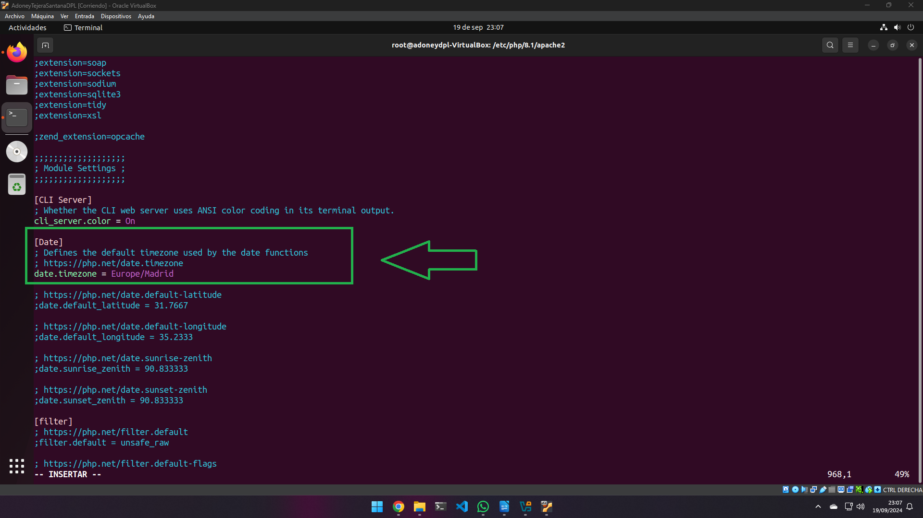
Se configura la zona horaria

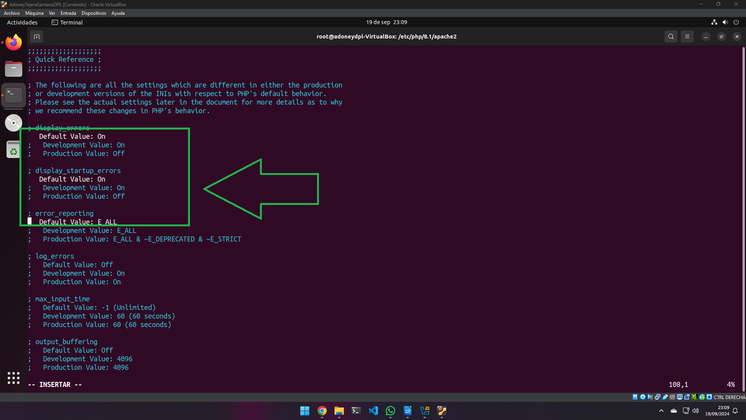
Se configura el reporte de errores

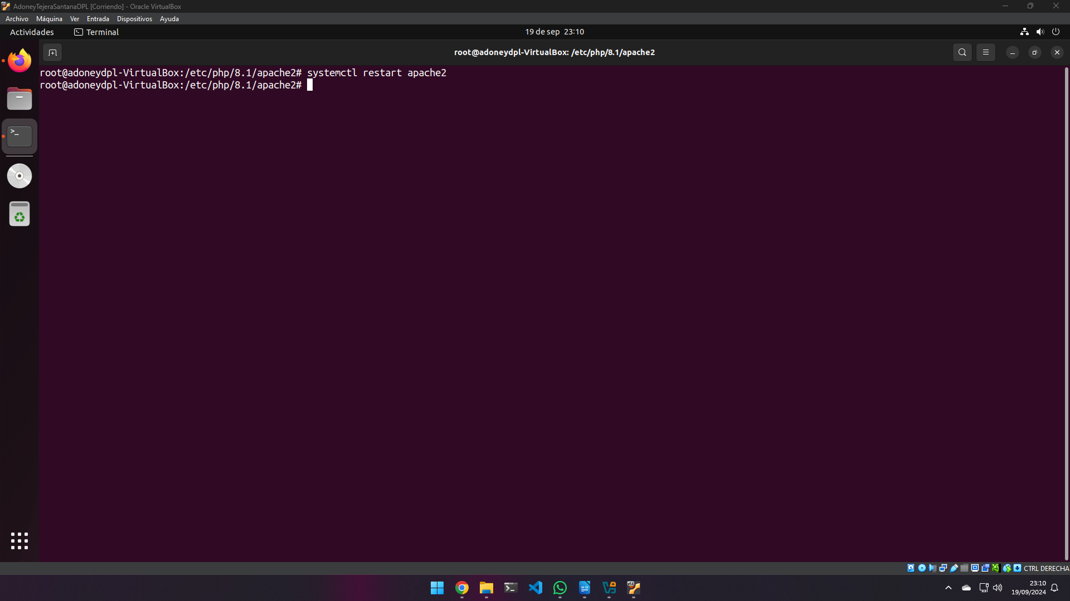
Finalmente se recarga apache

5. Comprobar con alguna web escrita en PHP que opera correctamente (p.e. calculadora.php de ETS)

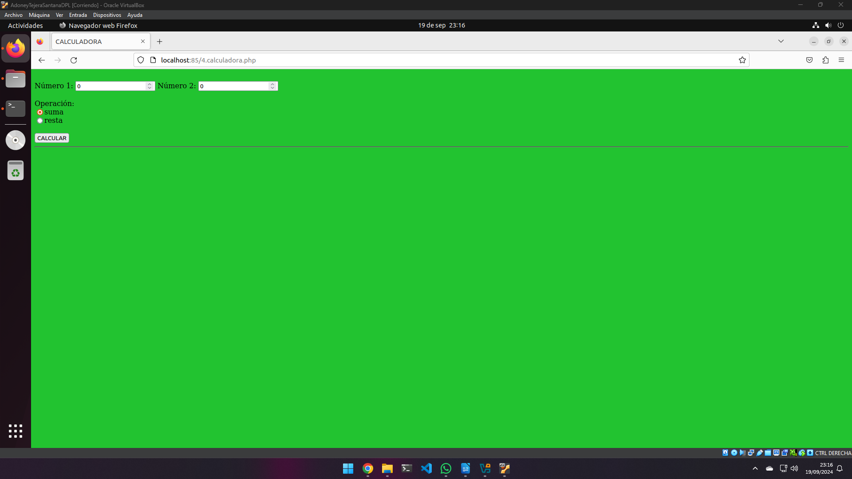
Despues de descargar y mover el archivo de calculadora a /var/www/html, se puede comprobar que todo funciona correctamente

